新 书 推 荐

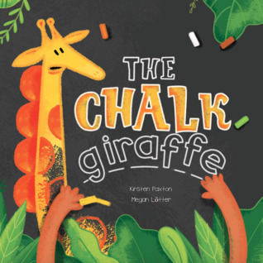
中文书名：《粉笔长颈鹿》（第一册）
英文书名：THE CHALK GIRAFFE
作 者：Kirsty Paxton, Megan Lötter
出 版 社：Imagnary House
代理公司：ANA/Emily Xu
页 数：32页
出版时间：2020年2月1日
代理地区：中国大陆、台湾
审读资料：电子稿
类 型：故事绘本
版权已授：美国、韩国

内容简介：

当一个小女孩在人行道上画的粉笔长颈鹿开始和她说话时，她突然开始迸发出栩栩如生 的想象力。但是接下来，反复无常的长颈鹿开始提出各种要求，而小女孩必须画出周围的一切，来满足他的要求：一棵树、柔软的草，和动物朋友们，但似乎没有什么能让它高兴起来……

这个有趣且押韵的故事不断升级，直到最后女孩画了一只大笑着的长颈鹿同伴，才终于让那只脾气暴躁的长颈鹿高兴起来。

销售亮点：

- 这个绘本有着可爱的插画，讲述了一个小女孩和她的粉笔画的故事。
- 这是一个异想天开的故事，描写了想象力和艺术的力量。

媒体评论：

“这是一个来自南非的故事，讲述了一只脾气不好的长颈鹿和创作出它的艺术家的故事。在这本书中，大部分内容都用黑色的背景突出了主人公艺术作品的粉笔画的质感，每一页都以温暖的柑橘色和朴实的绿色为基础，增加了额外的亮度，让繁重的重新设计艺术的过程变得异常的有趣。”
——Kirkus Reviews

“长颈鹿渴望向小女孩展示世界在它那里是什么样子的，教给了小女孩重要的一课，那就是如何从不同的角度看世界。Megan Lötter在她艺术作品的黑色背景里面 ，使用大胆的色彩和粗线条，在她的艺术作品的黑色背景，很好地呼应了女孩用粉笔创作的艺术，活泼的节奏与明亮的插图形成了鲜明的对照。学会从别人的角度看事情是很有帮助的。”
——Booklist

“这是一场有魔法的现实主义冒险，小女孩和长颈鹿在其中学会了幸福、同理心和从不同视角看事情，它一定能够启发人们对人行道和随处可见的车道的装饰设计。”
——Foreword Reviews

内页插图：

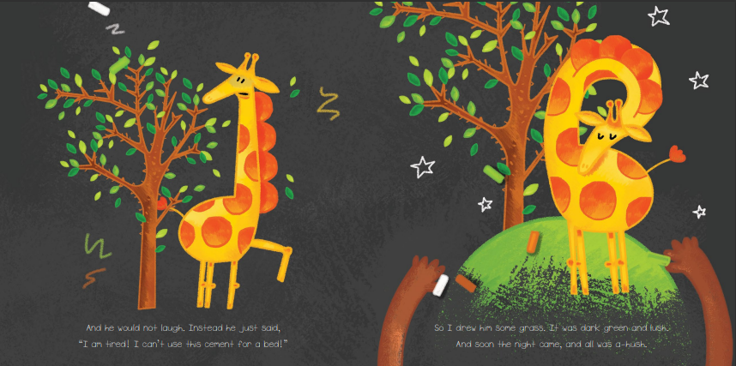
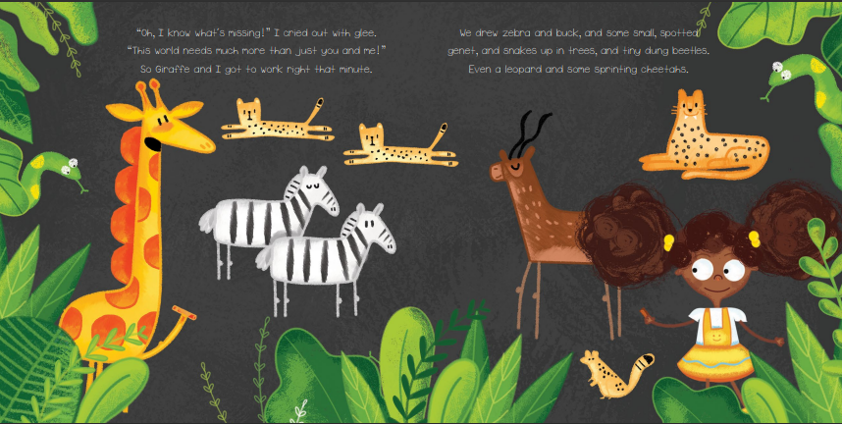

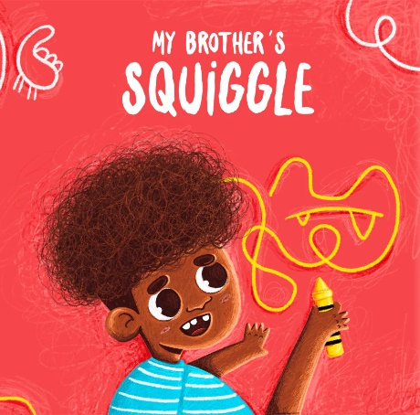
中文书名：《我弟弟的“涂鸦老虎”》（第二册）
英文书名：MY BROTHER’S SQUIGGLE
作 者：Kirsty Paxton, Megan Lötter
出 版 社：Imagnary House
代理公司：ANA/Emily Xu
页 数：32页
出版时间：2022年8月
代理地区：中国大陆、台湾
审读资料：电子稿
类 型：故事绘本

内容简介：

既《粉笔长颈鹿》之后，同样的想象力和绘画天才为你带来了一个新的冒险。还记得画出粉笔长颈鹿的那个小女孩么，原来她的弟弟也有着同样超凡的想象力……

一天早上，有着丰富想象力的一个小男孩画了一只老虎，他只能确定那是一只可怕的老虎！但是他的姐姐却感到怀疑，因为它看上去就像一条线和随意画出来的涂鸦！随着一场辩论的开始，他们两个人突然之间陷入了一个五彩缤纷的世界。想象与现实相互碰撞，那里有一只老虎、一只霸王龙，和一群长颈鹿，他们成为了姐弟俩的队友，准备一起去弄清楚这一切。

作为《粉笔长颈鹿》的续集，或者作为一个有关于创造力、视角以及同理心的独立故事，它将每个孩子独特的创造力，编织到复杂且不断发展的兄弟姐妹关系的日常主题中。如果你的画神奇般地活过来了，结果却被苛刻的艺术评论家发现了会怎样？哦，真是个麻烦！

销售亮点：

- 这个绘本同样来自于《粉笔长颈鹿》的搭档创作团队。
- 这是一个关于兄弟姐妹的故事，探索到兄弟姐妹们之间会一起玩，也会发生冲突。这本书写的很棒并且很押韵，让人读过之后感到心胸宽广。
- 书中有着非常高质量的手绘插画，为表达不同角色的特点起了重要的作用。

作者简介：

柯丝蒂·帕克斯顿（Kirsty Paxton）是一位儿童书作家。虽然最初来自南非，但现在生活和工作在加拿大多伦多。她的作品很大程度上受到了她祖国的启发，利用非洲的主题和故事来表达她的内心深处。她写了《为什么墙上有个洞?》， 以及她和梅根出版的《粉笔长颈鹿》。
在与梅根·洛特（Megan Lötter）合作出版《粉笔长颈鹿》之前，她和BOOK DASH合作，目前她正在以这种类似风格创作更多的作品。

梅根·洛特（Megan Lötter）是一名自由插画师，生活在南非开普敦，曾在CPUT学习平面设计。 她喜欢为童书创作人物和动物，以此来纪念她自己的童年。 她身边有颜料以及源源不断的铅笔和蜡笔，她从很小的时候就开始热爱画画，这同时也影响着她对色彩的热爱。 她的新书《粉笔长颈鹿》（The Chalk Giraffe）捕捉到了孩子们对色彩、视角以及天然生成的艺术的追求。

内页插图：

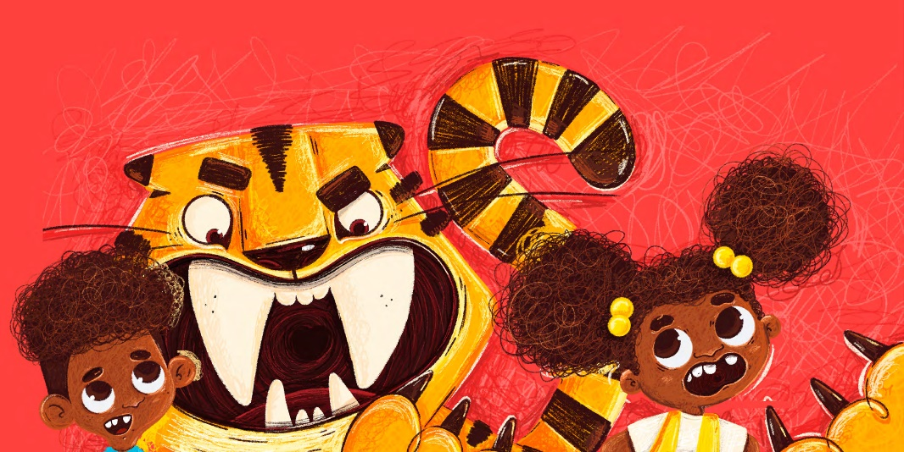
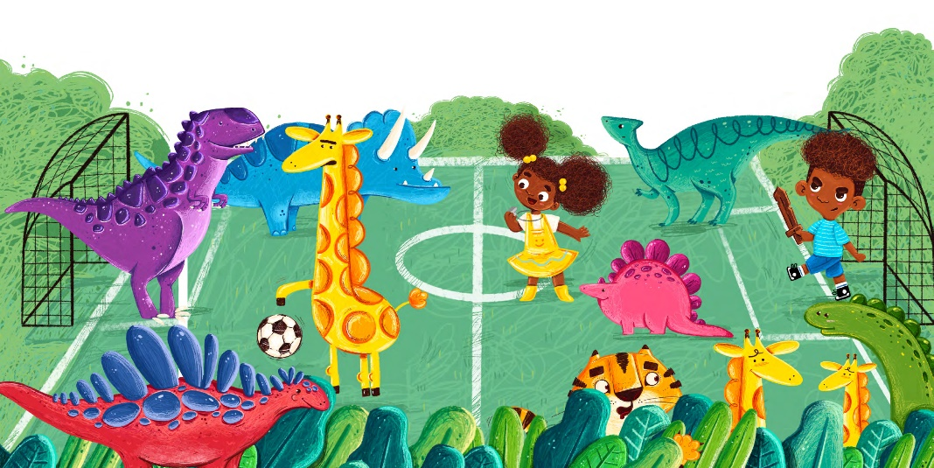

谢谢您的阅读！
请将回馈信息发至：Emily@nurnberg.com.cn
徐书凝 (Emily Xu)

安德鲁﹒纳伯格联合国际有限公司北京代表处
北京市海淀区中关村大街甲59号中国人民大学文化大厦1705室, 邮编：100872
电话：010-82504206
传真：010-82504200
Email: Emily@nurnberg.com.cn
网址：http://www.nurnberg.com.cn
微博：http://weibo.com/nurnberg
豆瓣小站：http://site.douban.com/110577/
微信订阅号：ANABJ2002

